Sériová rezonance v RLC obvodu

Úkol měření:
- Ověřte napěťové a fázorové poměry v sériovém RLC obvodu, který je tvořen ideálním kondenzátorem a ideální cívkou. Proveďte výpočet obvodu symbolicko – komplexní metodou a porovnejte výsledky výpočtu s naměřenými hodnotami.
- Ověřte rezonanci v sériovém RLC obvodu, který je tvořen ideálním kondenzátorem a ideální cívkou. Proveďte výpočet obvodu symbolicko – komplexní metodou a porovnejte výsledky výpočtu s naměřenými hodnotami.
- Ověřte napěťové a fázorové poměry v sériovém RLC obvodu, který je tvořen ideálním kondenzátorem a reálnou cívkou. Proveďte výpočet obvodu symbolicko – komplexní metodou a porovnejte výsledky výpočtu s naměřenými hodnotami.
- Ověřte rezonanci v sériovém RLC obvodu, který je tvořen ideálním kondenzátorem a reálnou cívkou. Proveďte výpočet obvodu symbolicko – komplexní metodou a porovnejte výsledky výpočtu s naměřenými hodnotami.

Seznam použitých přístrojů:
G generátor střídavého napětí s harmonickým výstupem typ:
Osc digitální osciloskop typ:

Schéma zapojení:
G
U
G
R
u
R
u
L
Osc
u
C
harmonický

Obr. 1 Ověření rezonance v sériovém RLC obvodu

Teoretický rozbor úlohy:

Obvod RLC v libovolném zapojení se dostane do rezonance, jestliže jeho impedance Z se pro určitou frekvenci (tzv. rezonanční f_{r}) stane reálnou. Sériová rezonance je nazývá rezonancí napěťovou, při ní jsou napětí na cívce a kondenzátoru stejně velká, ale mají opačnou fázi. Impedance obvodu Obr. 1 je dána vztahem:

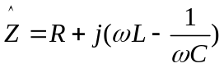 .

Při rezonanci musí platit 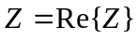 a 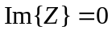, z toho plyne, že pro 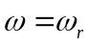 platí:

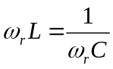 ,
což nastává pro rezonanční frekvenci:
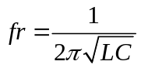 .

Vztah nazýváme Thomsonův vzorec. Je-li sériový obvod tvořen ideálními prvky (platí X_{L} >> R_{L}, R_{C} >> X_{C}), pak při rezonanci jsou napětí na cívce a kondenzátoru stejně velká s opačnou fází a jejich účinek se vyruší. Napětí na odporu je ve fázi s proudem, obvodem teče maximální proud. Není-li obvod tvořen ideálními prvky, není mezi fázory úhel 90⁰, což má za následek změnu velikosti rezonančního proudu.

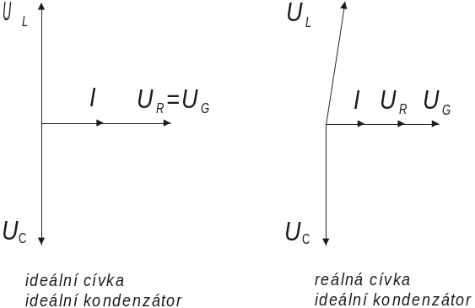

Obr. 2 Napěťová rezonance v sériovém RLC obvodu

Postup při měření:
- Zapojíme elektrický obvod podle Obr. 1, pomocí osciloskopu pozorujeme průběhy napětí na jednotlivých prvcích při libovolné frekvenci. Ověříme, že obvod je tvořen ideálními prvky, tj. platí X_{L} >> R_{L}, R_{C} >> X_{C}.
- Vypočítáme rezonanční frekvenci, tu nastavíme na generátoru a pozorujeme průběhy napětí na ideálních prvcích.
- Obdobně postupujeme v případě, kdy sériový RLC obvod je tvořen reálnou cívkou (pro nízké frekvence se cívka bude chovat jako reálný prvek, tj. bude platit: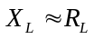).
- Ověříme rezonanci v obvodu s reálnou cívkou.

Naměřené a vypočítané hodnoty:

- Výpočet napětí na jednotlivých prvcích v sériovém RLC obvodu s ideálními prvky
- frekvence f =

  - odpor: R =

  - cívka: R_{L}=
X_{L}=

  - kondenzátor: R_{C}=
X_{C}=

  - výpočet celkové impedance obvodu:

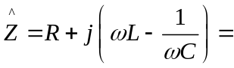
  - výpočet proudu obvodem:
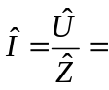

  - výpočet napětí na jednotlivých prvcích:

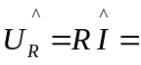
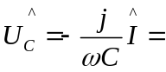
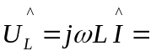

- Výpočet napětí na jednotlivých prvcích v sériovém RLC obvodu s ideálními prvky při rezonanci

  - výpočet rezonanční frekvence:
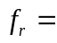

  - výpočet celkové impedance obvodu při rezonanci:
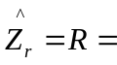

  - výpočet rezonančního proudu:

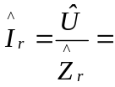

  - výpočet napětí na jednotlivých prvcích při rezonanci:

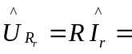
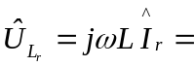
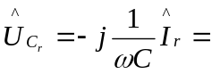

- Pozorování a výpočet napětí na jednotlivých prvcích v sériovém RLC obvodu s ideálním kondenzátorem a reálnou cívkou

- frekvence f =

- odpor: R =

  - cívka: R_{L} =
X_{L} =

  - kondenzátor: R_{C} =
X_{C} =
  - výpočet celkové impedance obvodu:

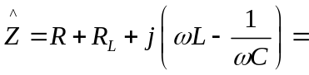

  - výpočet proudu obvodem:

  - výpočet napětí na jednotlivých prvcích:

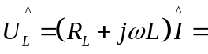

- Pozorování a výpočet napětí na jednotlivých prvcích v sériovém RLC obvodu s ideálním kondenzátorem a reálnou cívkou při rezonanci

  - výpočet rezonanční frekvence:

  - výpočet celkové impedance obvodu při rezonanci:
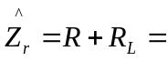

  - výpočet rezonančního proudu:

  - výpočet napětí na jednotlivých prvcích při rezonanci:
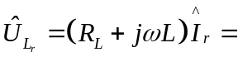

Grafy:
- průběh napětí na odporu, cívce a kondenzátoru v sériovém RLC obvodu tvořeném ideálním kondenzátorem a reálnou cívkou při frekvenci f < f_{r} (např. f_{r} – 50 Hz)
- průběh napětí na odporu, cívce a kondenzátoru v sériovém RLC obvodu tvořeném ideálním kondenzátorem a reálnou cívkou při rezonanci (f = f_{r})
- průběh napětí na odporu, cívce a kondenzátoru v sériovém RLC obvodu tvořeném ideálním kondenzátorem a reálnou cívkou při frekvenci f > fr (např. fr + 50 Hz)

